Colegio Algarrobos **Biología– 4° secundaria**

**UD-1: Ciencia y Biología**

**Práctica Calificada 1**

**Apellidos y nombre:**  **Fecha:**

MÉTODO CIENTÍFICO

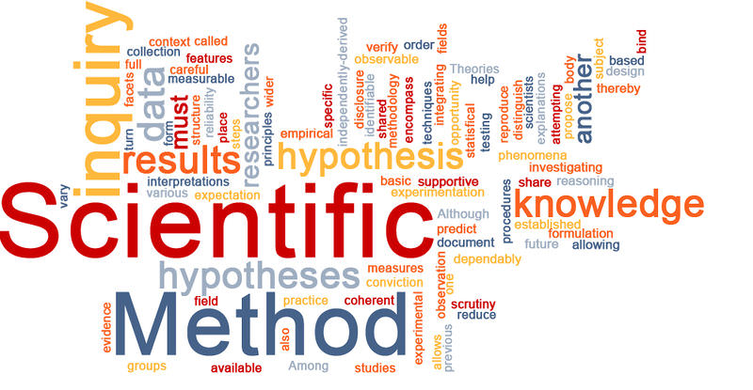

* ¿Qué es una investigación científica?
* ¿Cuáles son los pasos del método científico?

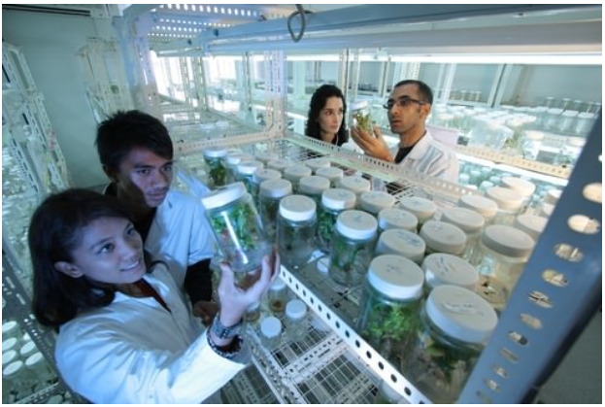

**Figura 1**

**Lo más probable es que hayas oído hablar del método científico. ¿Qué es exactamente el método científico?**

**¿Es una forma precisa y exacta en que debe hacerse toda la ciencia? ¿O es una serie de pasos que la mayoría de los científicos generalmente siguen, pero que pueden modificarse en beneficio de una investigación individual?**

**MÉTODO CIENTÍFICO**

Existen métodos básicos para adquirir conocimientos que son comunes a toda la ciencia. En el corazón de la ciencia está la investigación científica, que se realiza siguiendo el **método científico**. Una **investigación científica** es un plan para hacer preguntas y probar posibles respuestas. Por lo general, sigue los pasos enumerados en la figura **a**continuación.  En realidad, sin embargo, el proceso no siempre va en línea recta.

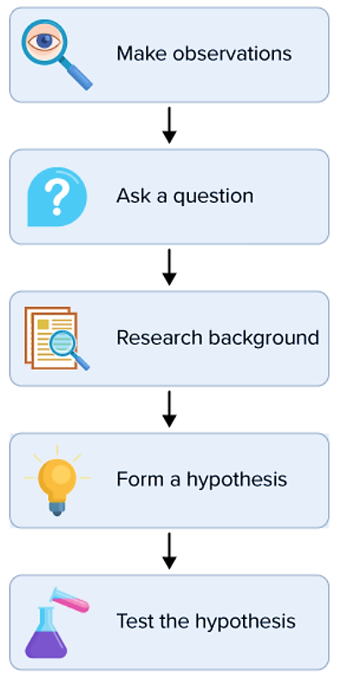

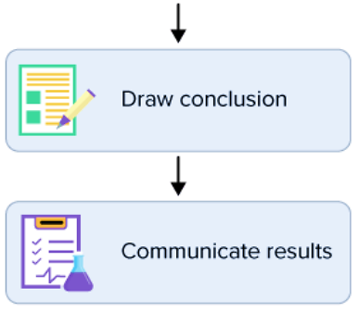

**Figura 2:** Pasos de un método científico. Una investigación científica típicamente tiene estos pasos. Los científicos a menudo desarrollan sus propios pasos que siguen en una investigación científica.

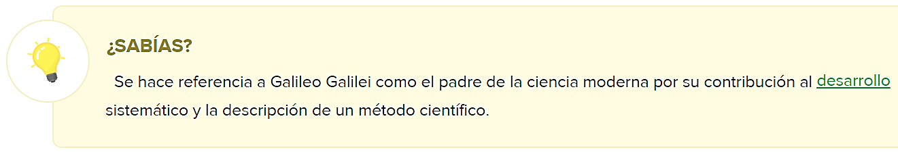

1. **Hacer observaciones**

Una investigación científica típicamente comienza con observaciones. Una **observación** es cualquier cosa detectada con los [sentidos](https://flexbooks.ck12.org/cbook/ck-12-biology-flexbook-2.0/section/13.17/primary/lesson/senses-bio?referrer=crossref) , que incluyen la vista , el oído , el tacto, el olfato y el gusto . Haces observaciones todo el tiempo. Supongamos que da un paseo por el bosque y observa una polilla, como la de la  **Figura**[siguiente](https://flexbooks.ck12.org/cbook/ck-12-biology-flexbook-2.0/section/1.1/primary/lesson/scientific-investigation-bio/#x-ck12-MTM0NzEyMzM=) , descansando sobre el tronco de un árbol. Te das cuenta de que la polilla tiene manchas en las alas que parecen [ojos](https://flexbooks.ck12.org/cbook/ck-12-middle-school-life-science-2.0/section/11.48/primary/lesson/how-the-eye-works-ms-ls?referrer=crossref) . Crees que las manchas oculares hacen que la polilla parezca la cara de un búho.

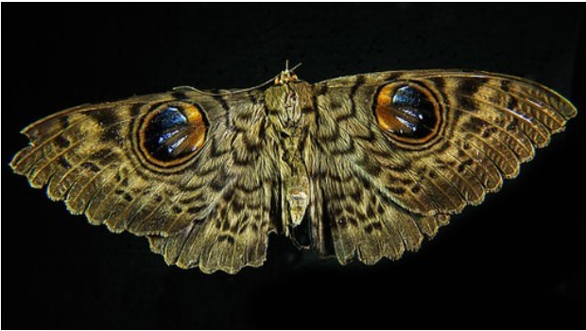

**Figura 3:** ¿Esta polilla te recuerda a un búho?

Imagina que eres un científico. Mientras recolecta muestras de agua en un estanque local, observa una rana con cinco patas en lugar de cuatro (Imagensiguiente). Cuando empiezas a mirar a tu alrededor, descubres que muchas de las ranas tienen extremidades adicionales, ojos adicionales o no tienen ojos. Una rana incluso tiene extremidades saliendo de su boca. Estas son tus **observaciones**, o cosas que notas sobre un entorno usando tus cinco sentidos.

1. **Haciendo una pregunta**

Las observaciones a menudo conducen a preguntas. Por ejemplo, puede preguntarse por qué la polilla tiene manchas en los ojos que hacen que parezca la cara de un búho. ¿Qué razón puede haber para esta observación?

**Investigar el conocimiento existente sobre el tema**

No importa lo que observe, necesita averiguar lo que ya se sabe acerca de sus preguntas. Por ejemplo, ¿alguien más está investigando las manchas oculares en las polillas? En caso afirmativo, ¿qué descubrieron? ¿Crees que deberías repetir su investigación para ver si se puede duplicar? Durante su investigación, puede aprender algo que lo convenza de cambiar o refinar su pregunta. A partir de esto, construirás tu hipótesis.

1. **Formando una Hipótesis**

El siguiente paso en una investigación científica es formular una hipótesis. Una **hipótesis** es una posible respuesta a una pregunta científica, pero no es una respuesta cualquiera. Una hipótesis debe basarse en el conocimiento científico y debe ser lógica. Una hipótesis también debe ser falsable (que se puede desmentir). En otras palabras, debe ser posible hacer observaciones que refuten la hipótesis si realmente es falsa. Suponga que sabe que algunas aves comen polillas y que los búhos se alimentan de otras aves. A partir de este conocimiento, usted razona que las manchas en los ojos ahuyentan a los pájaros que podrían comerse la polilla. Esta es su hipótesis.

1. **Prueba de la hipótesis**

Para probar una hipótesis, primero debe hacer una predicción basada en la hipótesis. Una **predicción** es una declaración que dice lo que sucederá bajo ciertas condiciones. Se puede expresar de la siguiente forma: si ocurre A, ocurrirá B. Según tu hipótesis, podrías hacer esta predicción: si una polilla tiene manchas oculares en las alas, los pájaros evitarán comérsela.

A continuación, debe recopilar evidencia para probar su predicción. **La evidencia** es cualquier tipo de datos que pueden estar de acuerdo o en desacuerdo con una predicción, por lo que pueden apoyar o refutar una hipótesis. La evidencia puede ser reunida por medio de un experimento. Suponga que reúne evidencia haciendo más observaciones de polillas con manchas oculares. Tal vez observe que las aves realmente evitan comer polillas con manchas oculares. Esta evidencia concuerda con tu predicción.

1. **Sacar conclusiones**

La evidencia que concuerda con tu predicción apoya tu hipótesis. ¿Tal evidencia prueba que su hipótesis es verdadera? No; una hipótesis no puede ser probada concluyentemente como verdadera. Esto se debe a que nunca se puede examinar toda la evidencia posible, y algún día se podría encontrar evidencia que refute la hipótesis. No obstante, cuanta más evidencia respalde una hipótesis, más probable es que la hipótesis sea cierta.

1. **Comunicar resultados**

El último paso en una investigación científica es comunicar lo que has aprendido a los demás. Este es un paso muy importante porque permite que otros prueben su hipótesis. Si otros investigadores obtienen los mismos resultados que el suyo, agregan apoyo a la hipótesis. Sin embargo, si obtienen resultados diferentes, pueden refutar la hipótesis.

Cuando los científicos comparten sus resultados, deben describir sus métodos y señalar cualquier posible problema con la investigación. Por ejemplo, mientras observabas polillas, tal vez tu presencia asustó a los pájaros. Esto introduce un error en su investigación. Obtuvo los resultados que predijo (las aves evitaron las polillas mientras las observaba), pero no por la razón que planteó. Otros investigadores podrían pensar en formas de evitar este error en estudios futuros.

VER VÍDEO

<https://www.youtube.com/watch?v=SMGRe824kak> (activar sub títulos en español)

**POR QUÉ HAGO CIENCIA**

Dan Costa, Ph.D. es profesor de Biología en la Universidad de California, Santa Cruz, y ha estado estudiando la vida [marina](https://www.ck12.org/c/biology/marine?referrer=crossref) durante más de 40 años. Es líder en el uso de etiquetas satelitales, registradores de tiempo y profundidad y otras etiquetas electrónicas sofisticadas para recopilar información sobre las asombrosas profundidades a las que se sumergen los elefantes marinos, sus rutas de migración y cómo utilizan las características oceanográficas para cazar presas hasta la línea de fecha internacional. y las Islas Aleutianas de Alaska.

**VER VÍDEO**

<https://www.youtube.com/watch?v=NKfyfIhnLdg> (activar sub títulos en español)

**Resumen**

1. En el corazón de la ciencia está la investigación científica, que se realiza siguiendo el método científico. Una investigación científica es un plan para hacer preguntas y probar posibles respuestas.
2. Una investigación científica típicamente comienza con observaciones. Las observaciones a menudo conducen a preguntas.
3. Una hipótesis es una posible respuesta lógica a una pregunta científica, basada en el conocimiento científico.
4. Una predicción es una declaración que dice lo que sucederá bajo ciertas condiciones.
5. La evidencia es cualquier tipo de datos que pueden estar de acuerdo o en desacuerdo con una predicción, por lo que pueden apoyar o refutar una hipótesis. Las conclusiones pueden formarse a partir de la evidencia.
6. El último paso en una investigación científica es la comunicación de los resultados con otros.

**Revisar**

1. Describir los pasos de una investigación científica.
2. ¿Qué es una hipótesis científica? ¿Qué características debe tener una hipótesis para ser útil en ciencia?
3. Da un ejemplo de una pregunta científica que podría investigarse con un experimento. Luego da un ejemplo de una pregunta que no pudo ser investigada.
4. ¿Se puede demostrar que una hipótesis es cierta? ¿Por qué o por qué no?
5. ¿Por qué los científicos comunican sus resultados?